SRM系统操作手册

1.产品说明
本系统主要为解决供应商来料出入库的管理，由 WEB 端与手机端组成。

2.Web端功能介绍
功能模块：系统管理、基础数据、供应商业务、企业端管理、报表界面。如图2.1：
功能说明：对基础数据进行增删改查，产品同步ERP下的采购订单，供应商接收并送货，质检员通过手机端进行来料检验并入库。
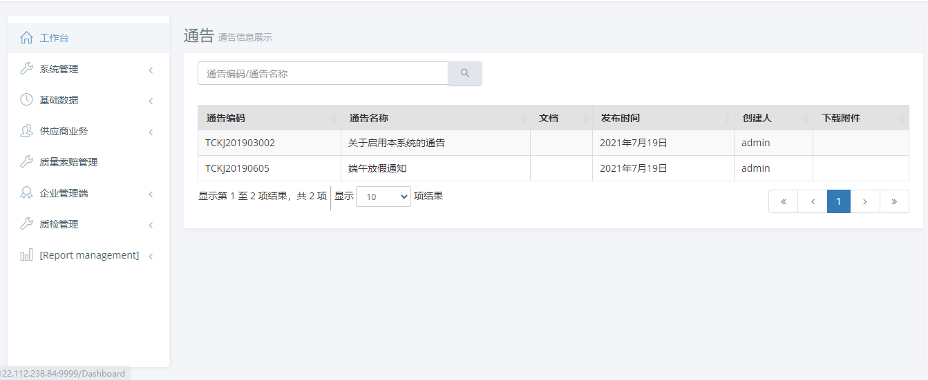
图2.1

3.系统管理

3.1组织结构
点击【系统管理】-->【组织结构】，点击【添加根组织】。如图3.1.1：
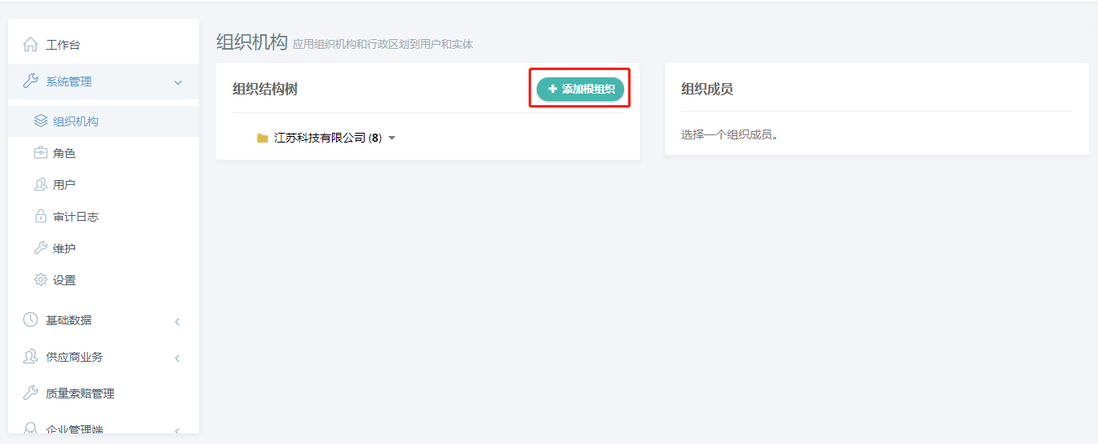
图3.1.1
在弹出框中，输入组织名字，点击【保存】。如图3.1.2：
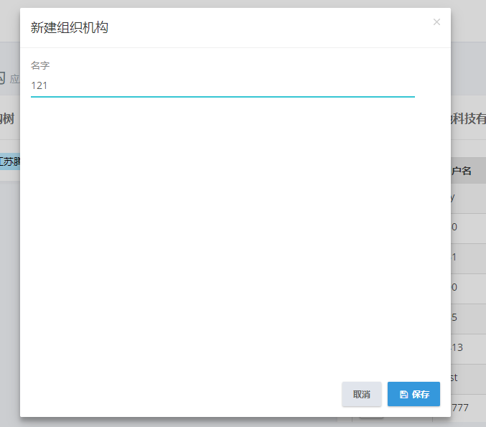
图3.1.2
选中相对应的【组织】，点击【添加成员】。如图3.1.3：
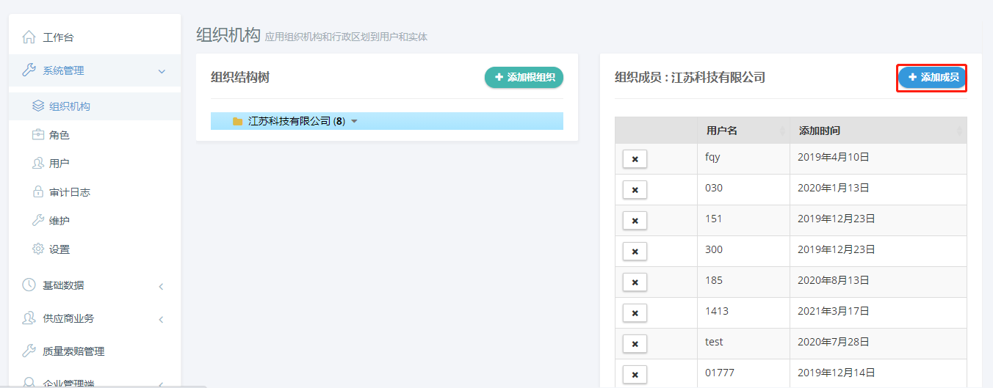
图3.1.3
根据弹出框进入选择（支持检索），点击【保存】。如图3.1.4：

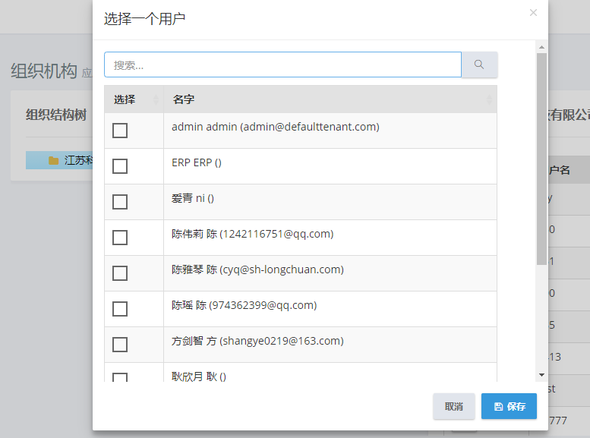
图3.1.4

3.2角色
点击【系统管理】-->【角色】-->【添加角色】，输入【角色名称】，勾选相对应的【权限】后，点击【保存】。如图3.2.1，3.1.2：
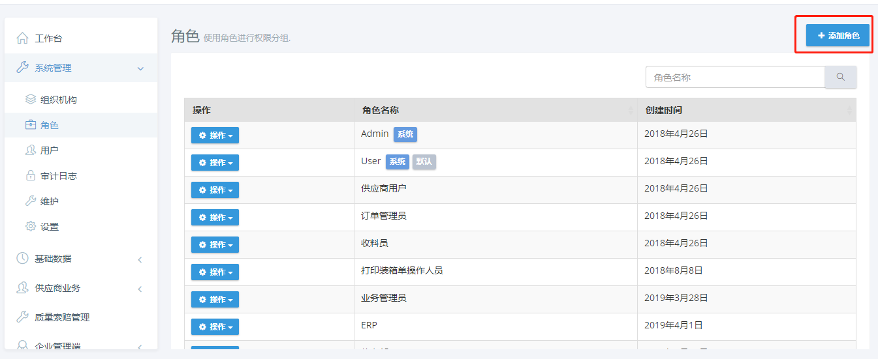
图3.2.1
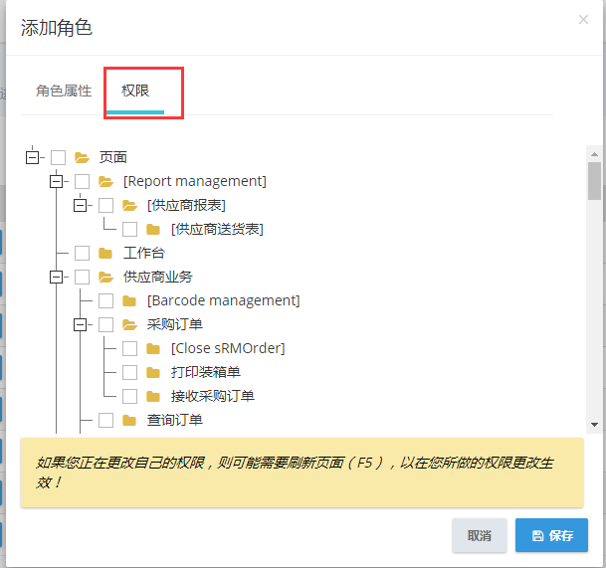
图3.2.2

3.3用户
点击【系统管理】-->【用户】-->【添加用户】，填写【用户信息】，选择用户对应的【角色】和【组织机构】，最后点击【保存】。如图3.3.1,3.3.2,3.3.3：
注意：选择用户相对应的角色，用户就拥有该角色所选择的权限。

图3.3.1
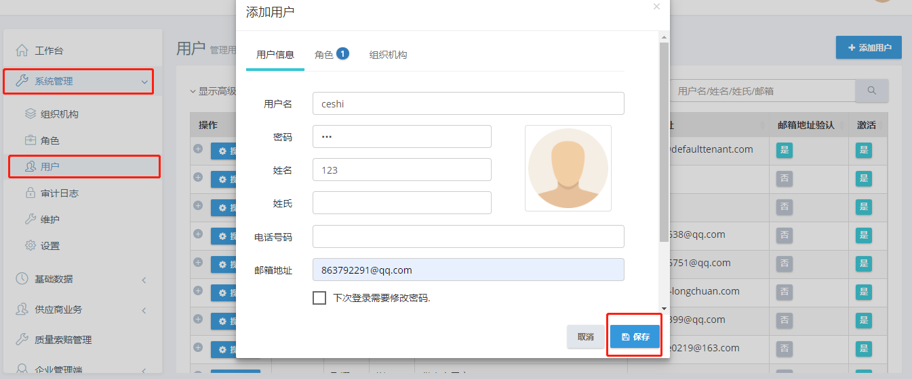
图3.3.2
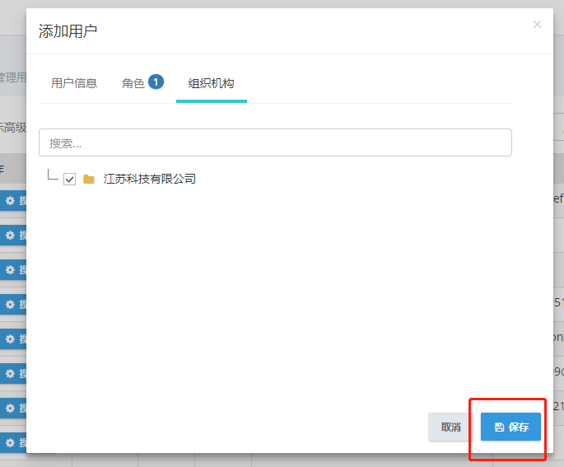
图3.3.3
选择一个用户，点击【操作】-->【修改】。
解锁：该用户被锁定，可以在这里解除锁定。
删除：删除该用户。如图3.3.4：
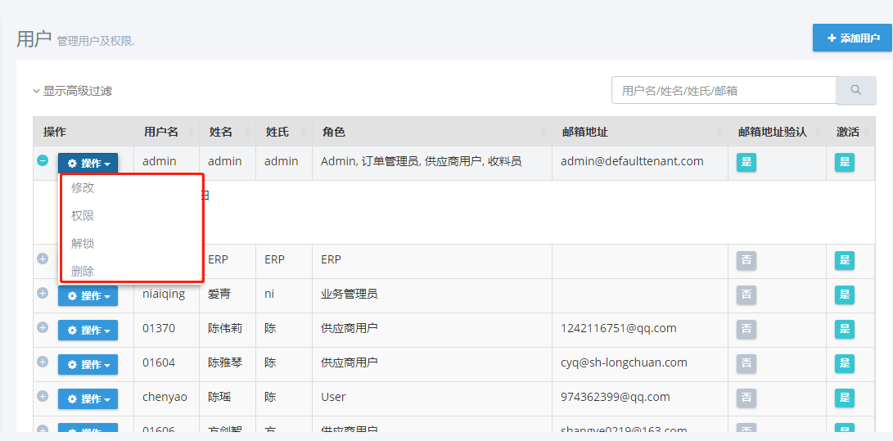
图3.3.4
可以修改用户信息、相对应角色、组织机构，关联供应商。如图3.3.5：
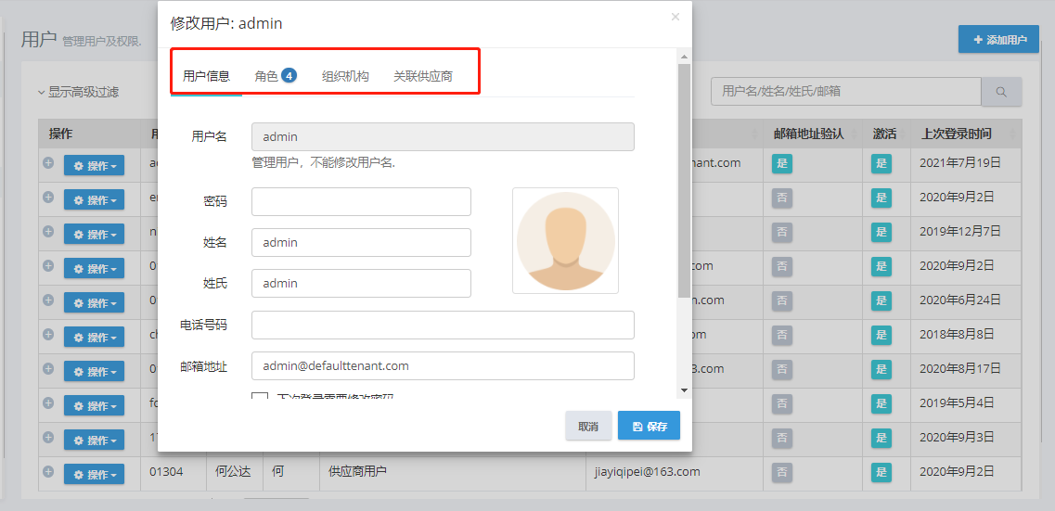
图3.3.5
关联供应商，该用户登录后，可以看到相关联的供应商（采购订单、查询订单等功能）的信息。如图3.3.6：
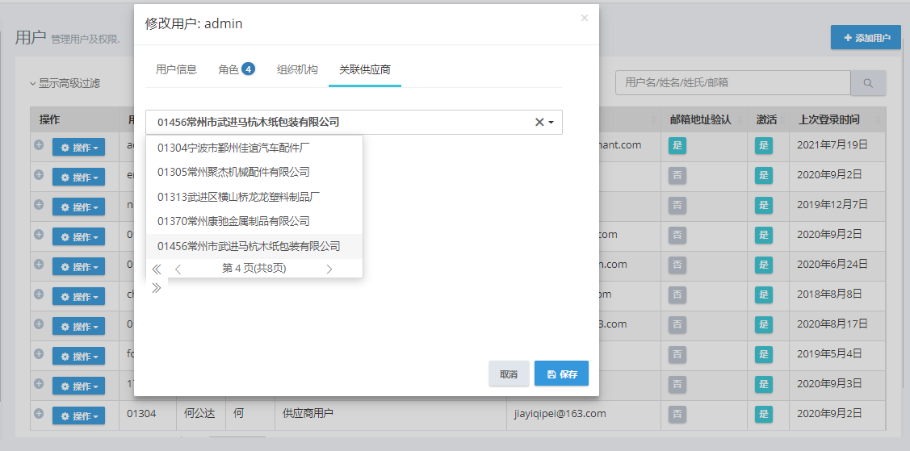
图3.3.6
点击【权限】，可以修改该用户相对应的权限。如图3.3.7：
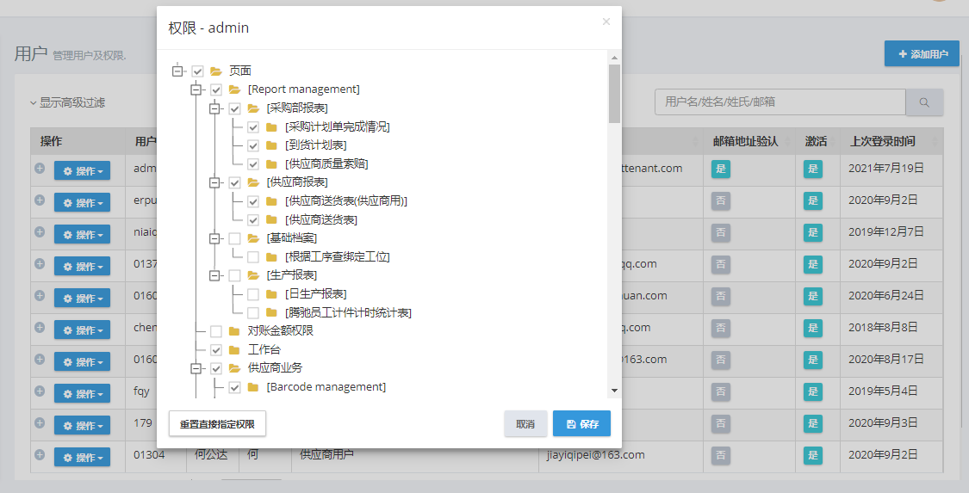
图3.3.7
【审计日志】、【维护】，【设置】留作开发人员使用作为查看和监控系统异常现象。如图3.3.8：
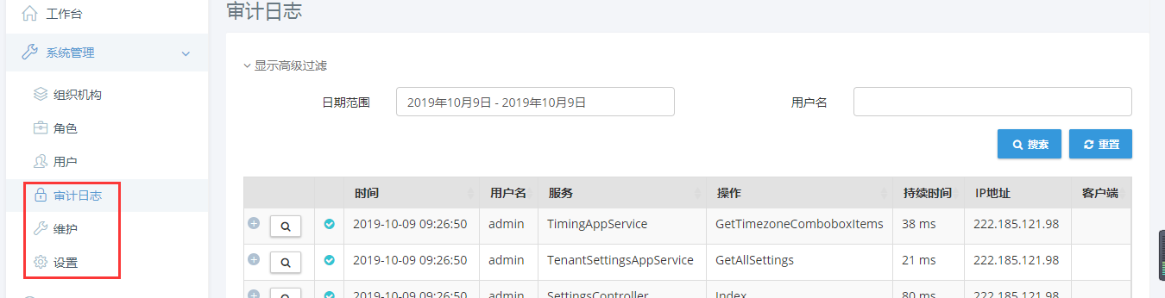
图3.3.8

4.基础数据

4.1产品
点击【基础数据】-->【产品】，可查看产品的基础数据。如图4.1.1：
注意：产品的基础数据和MES平台的产品数据同步。
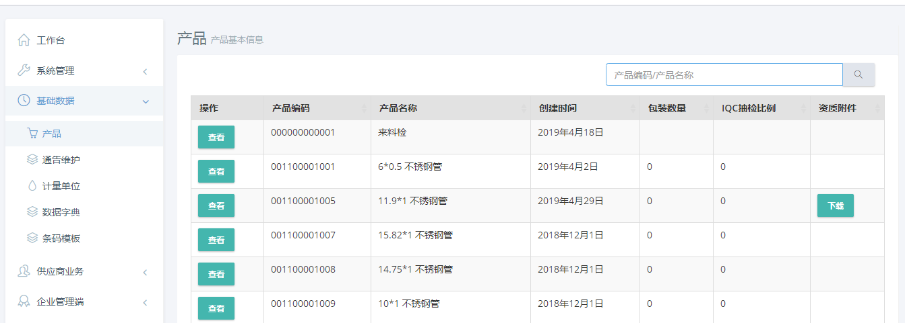
图4.1.1

4.2通告维护
点击【基础数据】-->【通告维护】-->【新建】，填写相对应的通告信息，也可【选择文件】，点击【添加】，添加通告的附件，最后点击【保存】。登录SRM系统的用户可以看到该通告。如图4.2.1：
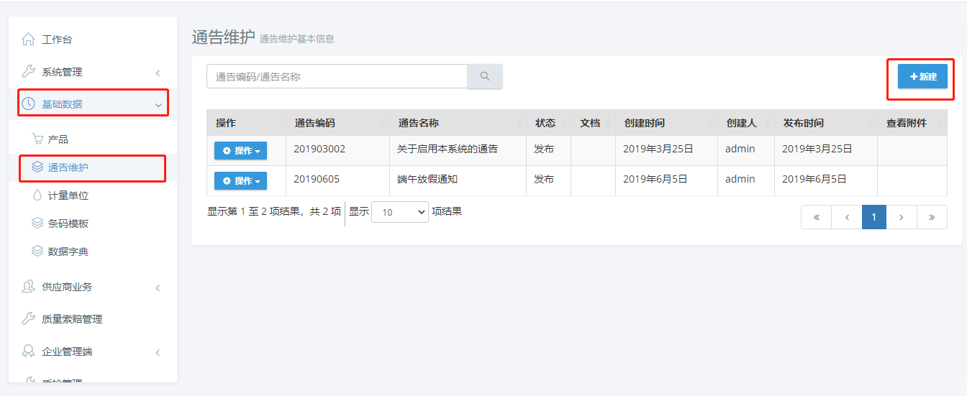
图4.2.1
选择一条通告，点击【操作】-->【修改】，可以修改通告维护的信息，修改完成后，点击【保存】。如图4.2.2,4.2.3：
撤回：撤回当前通告。
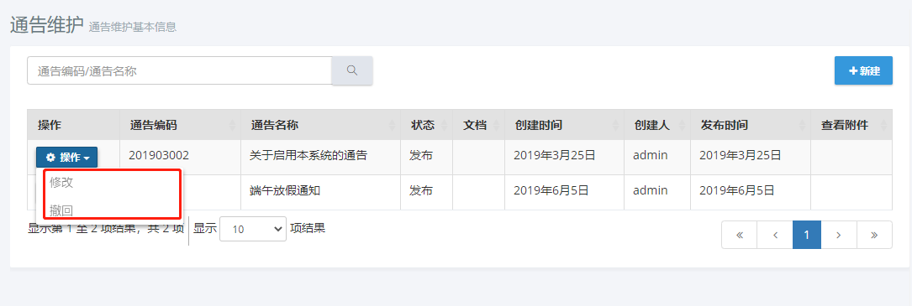
图4.2.2
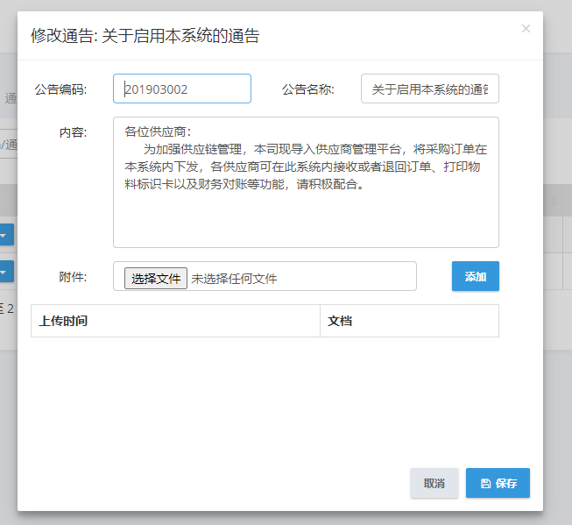
图4.2.3

4.3计量单位
计量单位同步MES平台数据。
数据字典、条码模板是开发人员使用的基础数据配置。如图4.3.1：
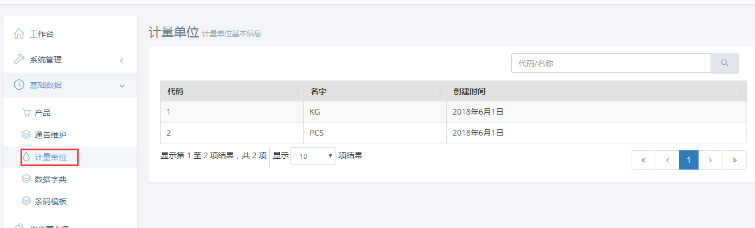
图4.3.1

5.企业管理端

5.1供应商管理
点击【企业端管理】-->【供应商管理】-->【创建供应商】，填写供应商相对应的信息，然后点击【保存】。如图5.1.1：
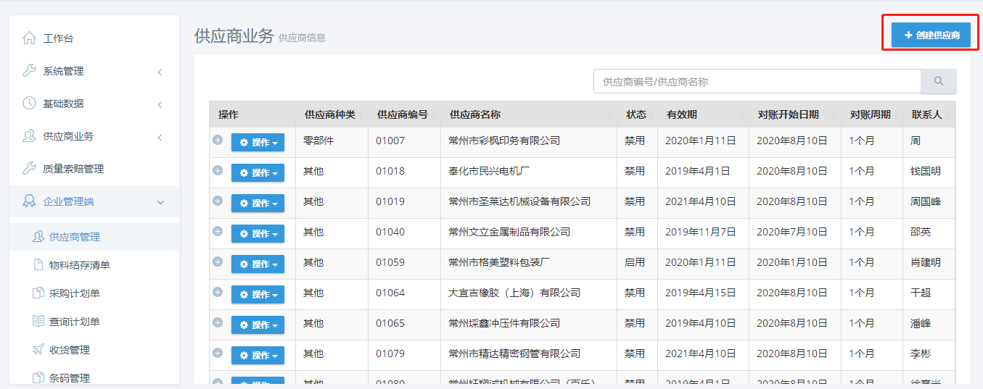
图5.1.1
选择相应供应商，点击【操作】，功能分别为：货品清单、修改、禁用，删除。如图5.1.2：
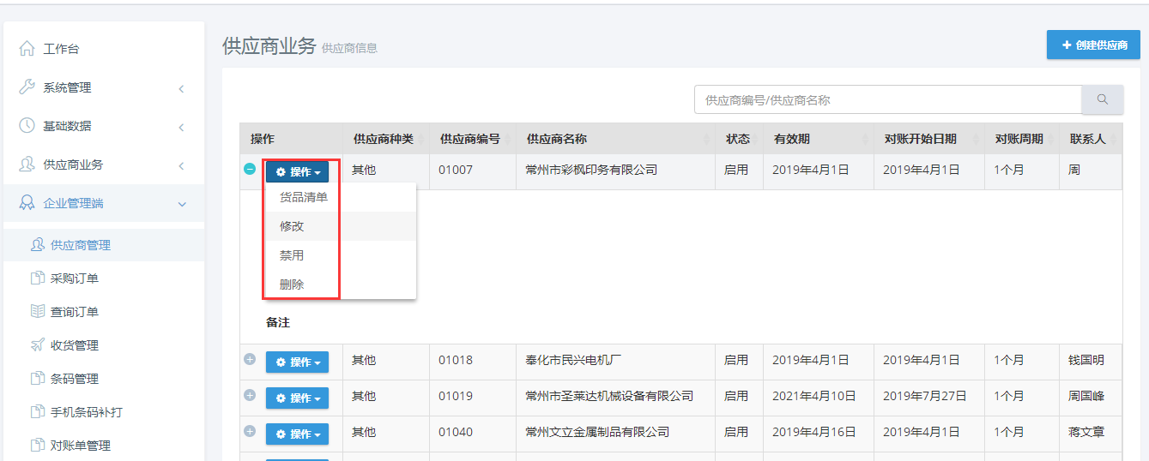
图5.1.2
点击【修改】，可以修改供应商的基础信息，修改完成后点击【保存】。如图5.1.3：
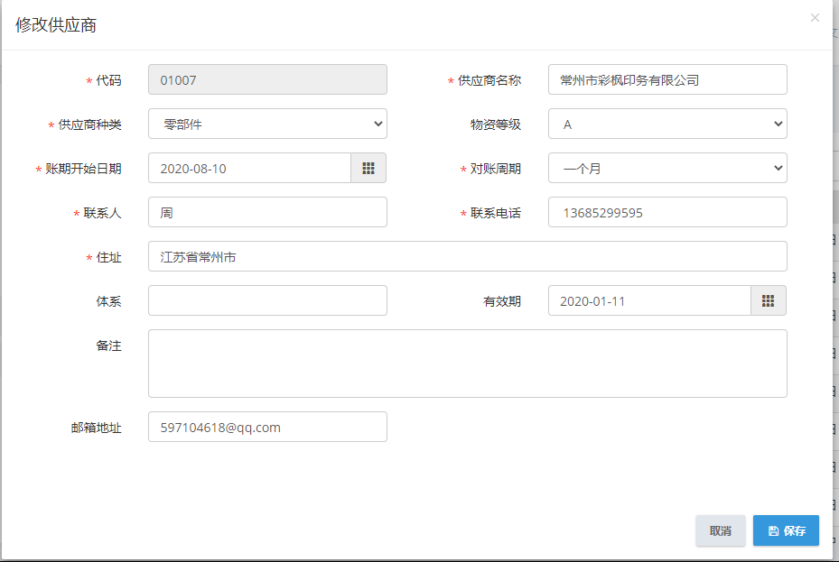
图5.1.3

5.2查询订单
点击【企业端管理】-->【查询订单】，可以输入检索条件，点击【搜索】，查询订单。如图5.2.1：
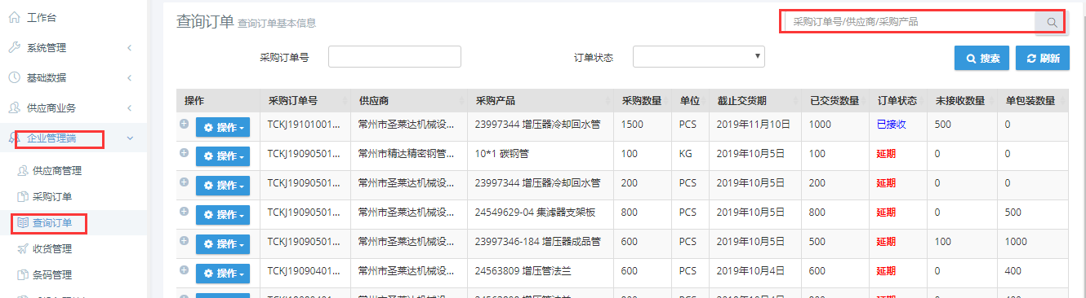
图5.2.1
选中一个订单，点击【操作】，可以对订单进行补打装箱单、查看IQC质检情况、查看订单、查看到货计划，关闭等操作。如图5.2.2：
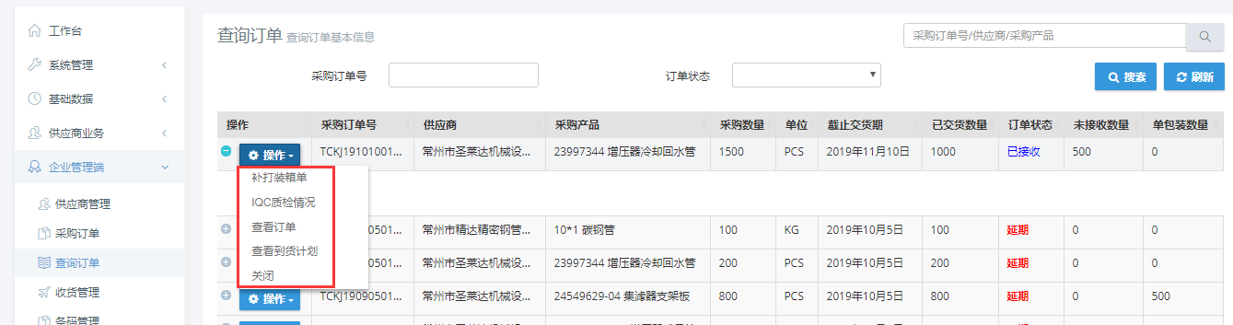
图5.2.2
补打装箱单，选择装箱单条码，点击【打印】。如图5.2.3：
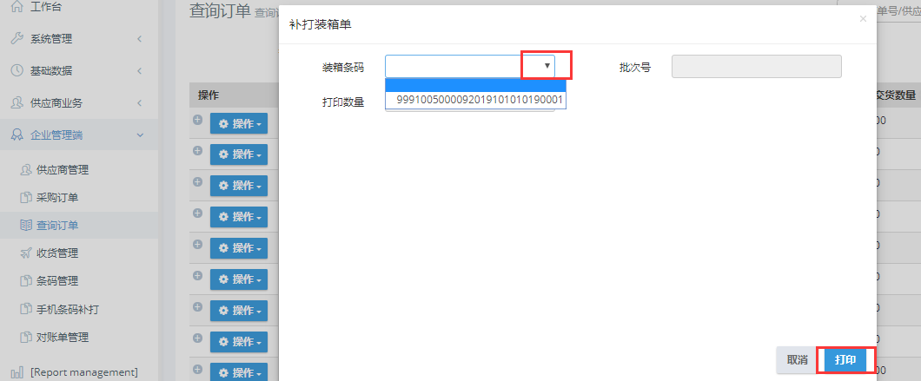
图5.2.3
查看IQC质检情况。如图5.2.4：
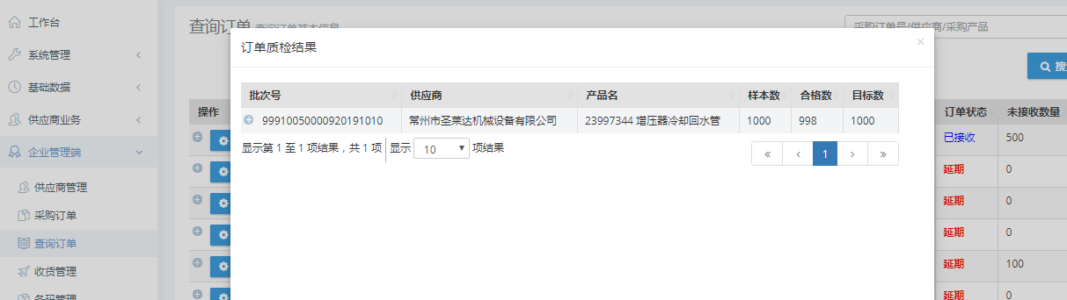
图5.2.4
查看采购订单。如图5.2.5：
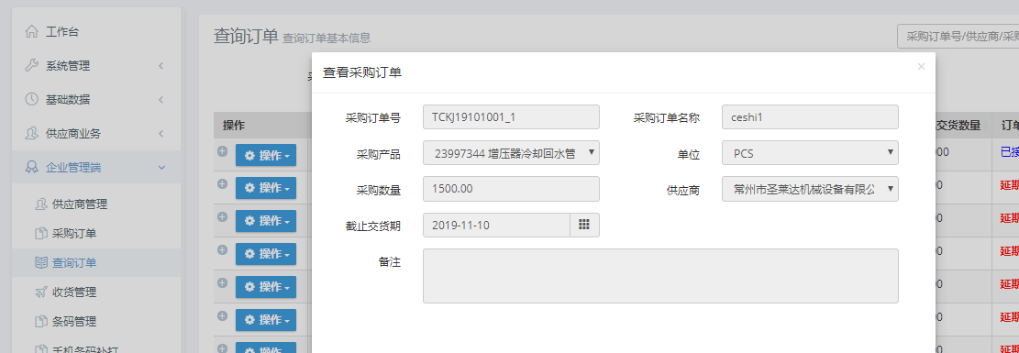
图5.2.5
查看到货计划。如图5.2.6：
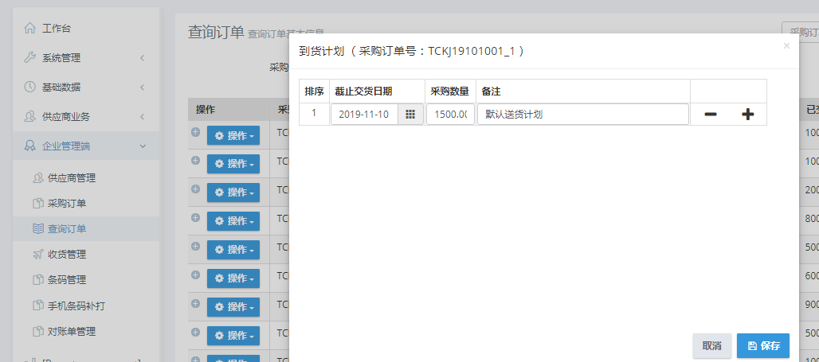
图5.2.6
关闭，则是关闭当前订单。

5.3收货管理
点击【企业端管理】-->【收货管理】，选中一条送货单，点击【补打装箱单】。如图5.3.1：
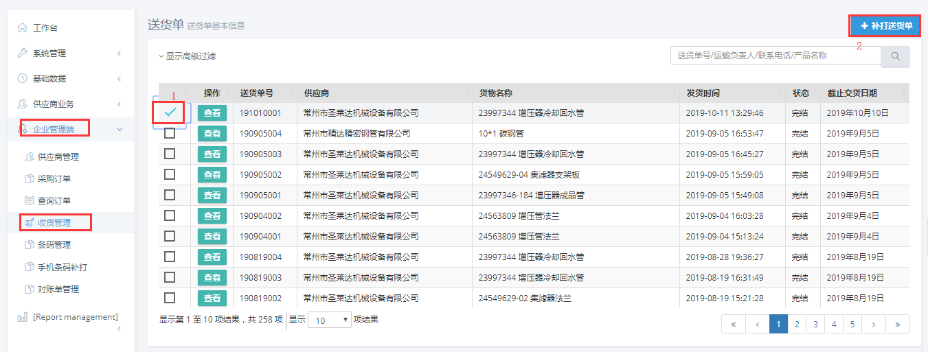
图5.3.1
点击【查看】，可以查看该送货单和送货明细，也可查看送货明细里面的送货内容。如图5.3.2：
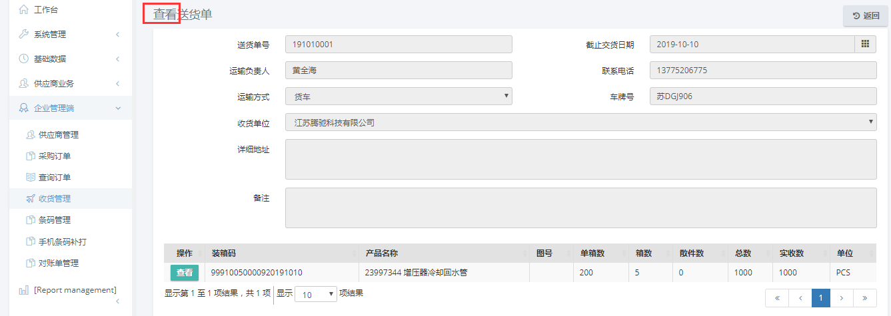
图5.3.2

5.4条码管理
点击【企业端管理】-->【条码管理】，点击【新建条码】。如图5.4.1：
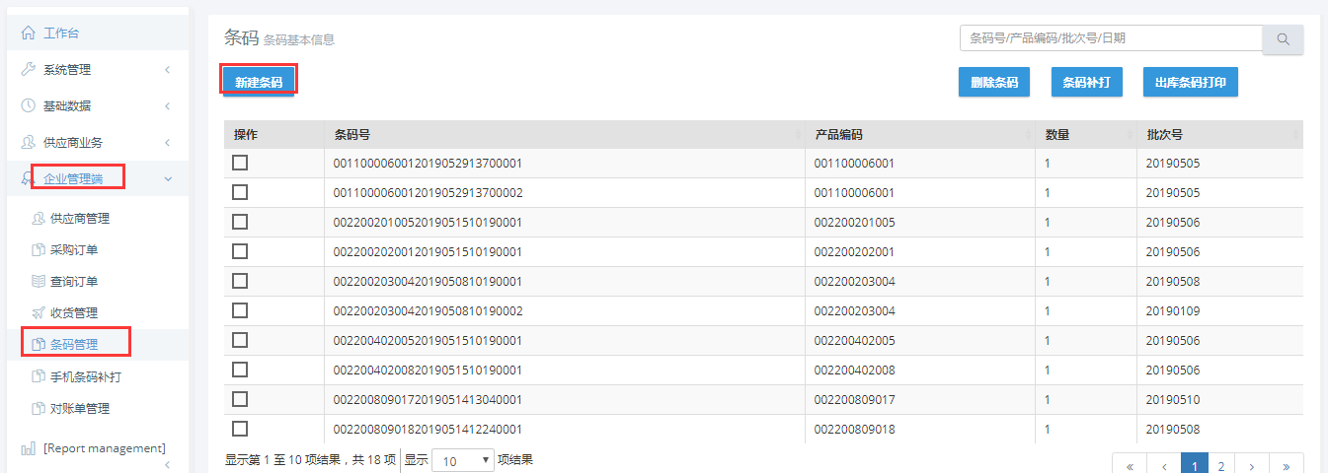
图5.4.1
根据弹框，选择产品、供应商，填写批次号，点击【打印】。如图5.4.2：
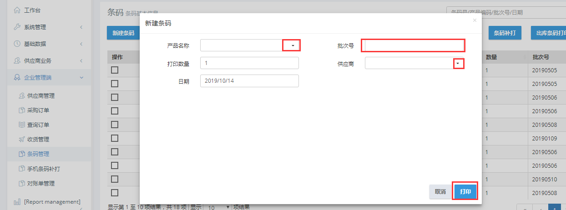
图5.4.2
选择一条条码，可以删除条码、条码补打，出库条码打印等操作。如图5.4.3：
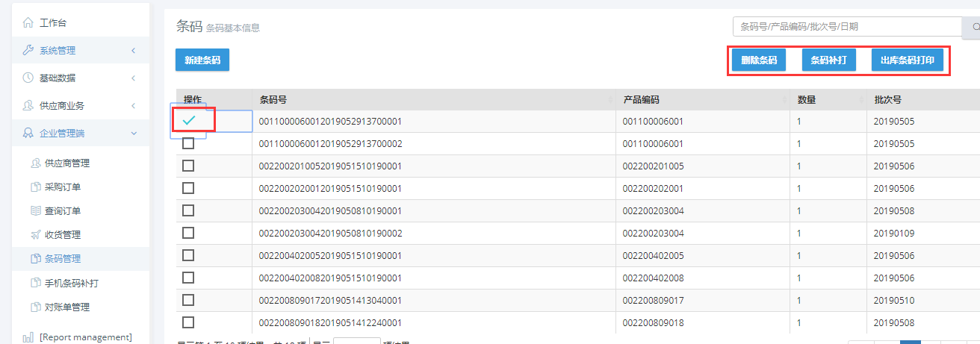
图5.4.3

6.采购订单操作方式
企业操作
以圣莱达为例：点击【企业管理端】-->【采购订单】，采购人员从ERP下订单，SRM同步ERP的订单，显示在采购订单页面。如图6.1：
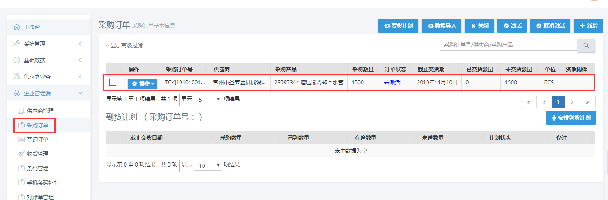
图6.1
在采购订单页面，选中所需要激活的订单，点击【激活】，当订单激活后，供应商那边可以看到该订单，否则看不到。如图6.2：
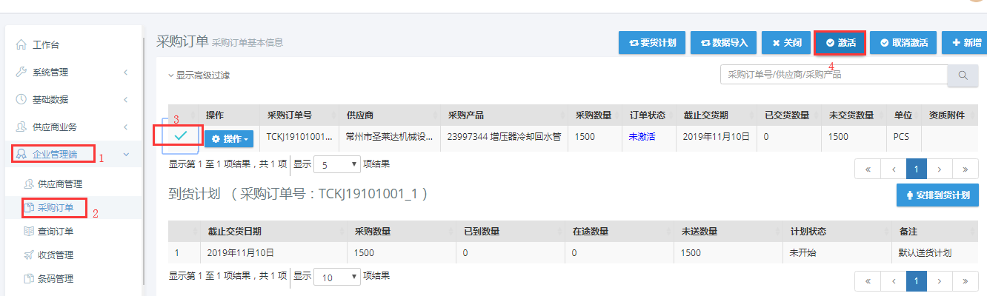
图6.2
订单激活后，订单状态变为：未接收。这时需要供应商那边接收订单并做发货处理。如图6.3：
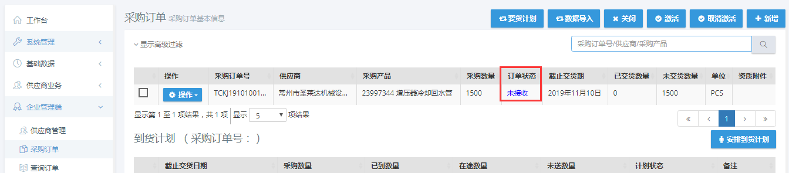
图6.3

供应商操作
供应商登录SRM平台，点击【供应商业务】-->【采购订单】，选中要接收的订单，点击【接收】。如图6.4：
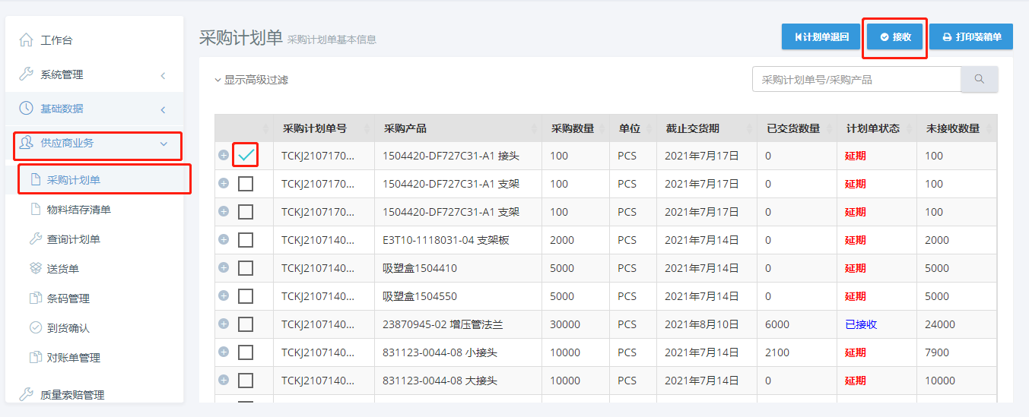
图6.4
根据弹出框点击确定接收，接收后订单状态变为已接收。
如果当天需要送货：再次选中，点击【打印装箱单】。如图6.5：
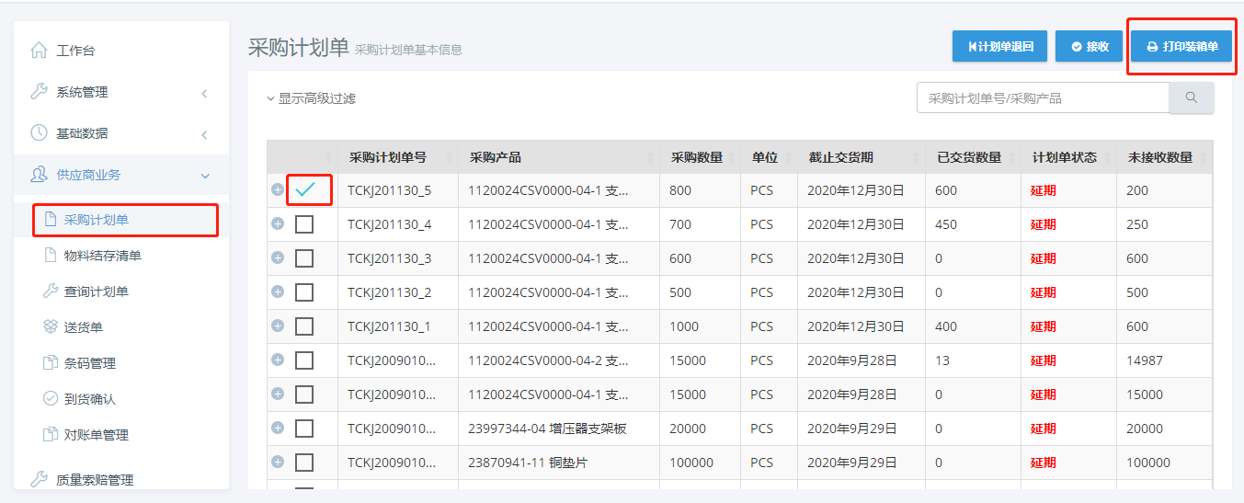
图6.5
根据弹出框，填写批次号后点击【打印】。如图6.6：
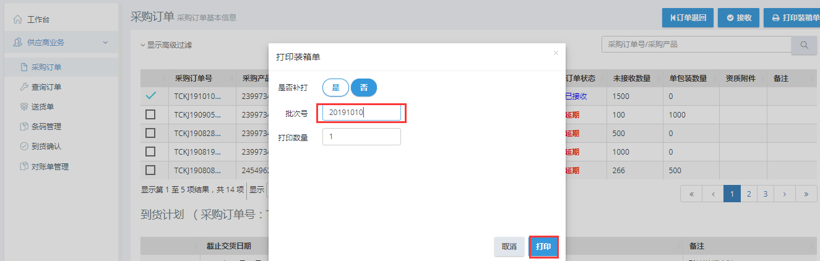
图6.6
点击【供应商业务】-->【送货单】，点击【新增】。如图6.7：
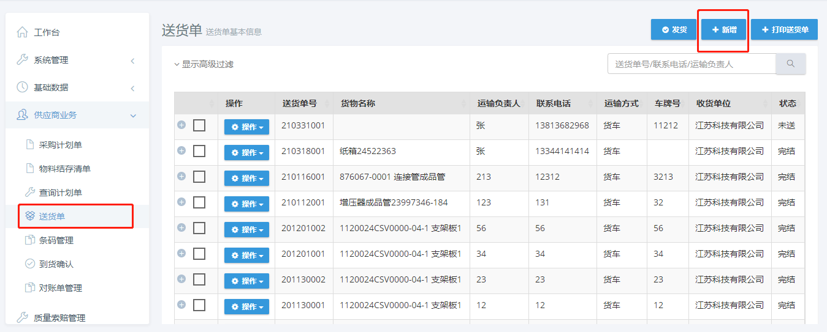
图6.7
根据弹出框，填写送货单基础信息，点击【保存】。如图6.8：
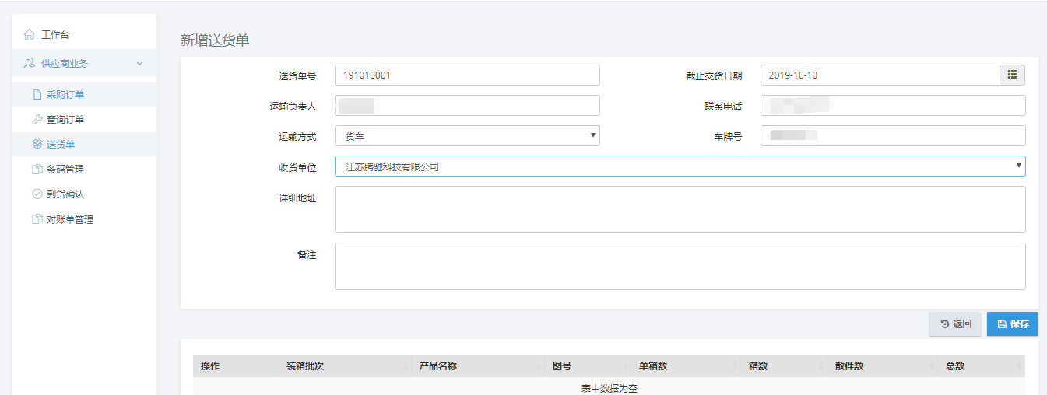
图6.8
保存送货单后，需继续添加送货单的送货内容。
点击【添加明细】，填写“产品名称、采购订单号、到货计划单号、装箱批次、箱数、单箱数”（为必填项），点击【保存】。如图6.9：
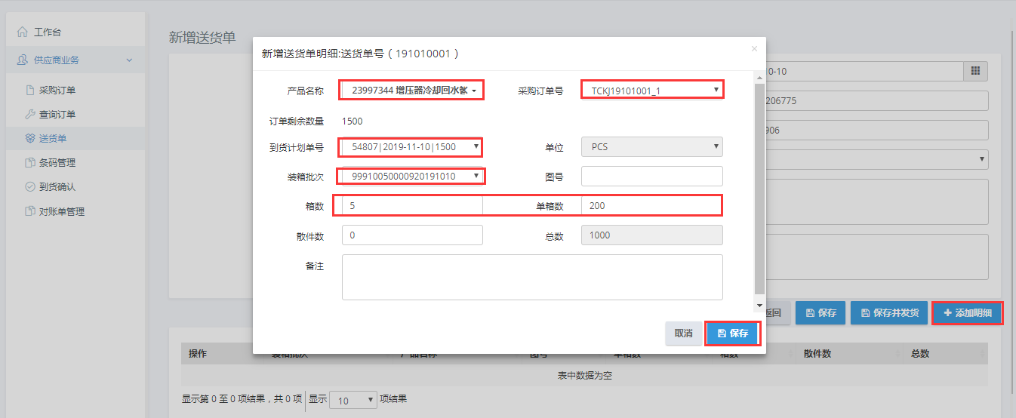
图6.9
将送货单明细添加完成后，点击【保存并发货】。如图6.10：
注意：送货明细可以有多条（一条送货单可以送多个货物，可以不同订单）
注意：一旦送货单在发货途中，不允许修改送货单中的内容。
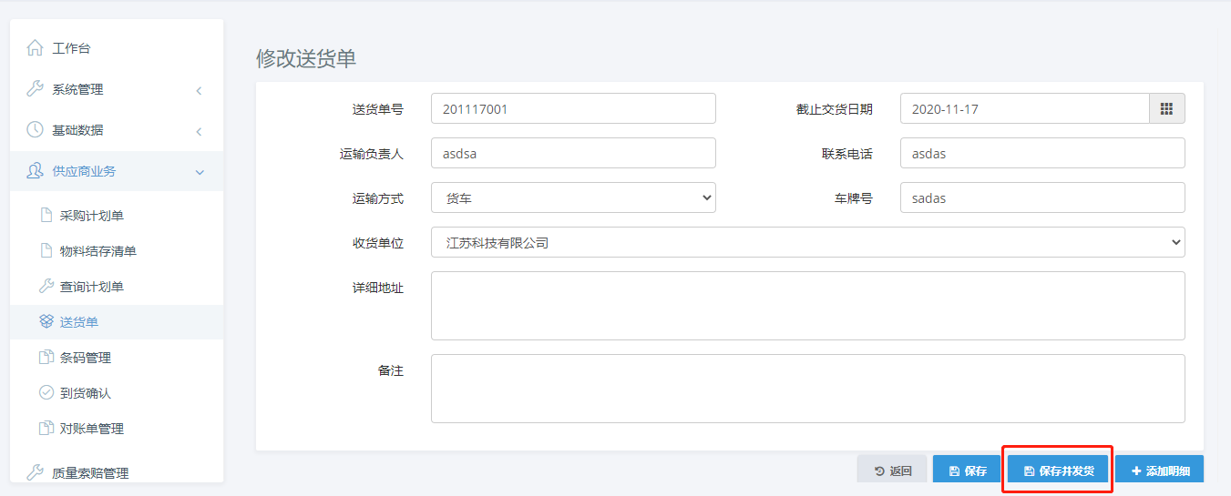
图6.10
如果不是立即发货，可以先点击【保存】。如图6.11：
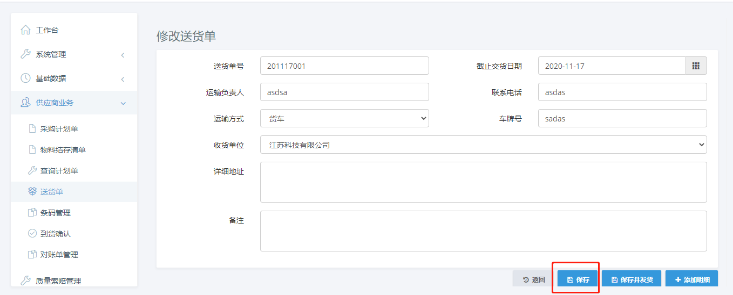
图6.11
在需要发货时，可以在送货单页面，选中发货单，点击【发货】。如图6.12：
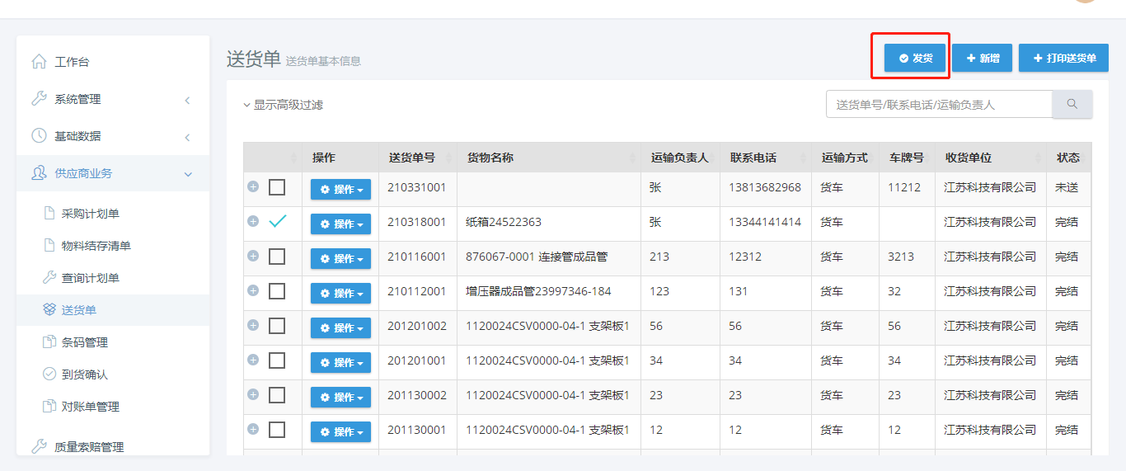
图6.12
如果中间有需要修改的送货单，点击【操作】-->【修改】。如图6.13：
注意：一旦送货单在发货途中，不允许修改送货单中的内容。
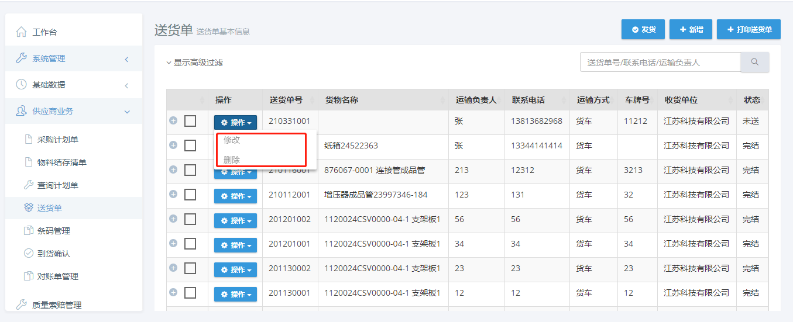
图6.13
可以修改送货单的信息，也可以修改送货单里面的送货明细内容。如图6.14：
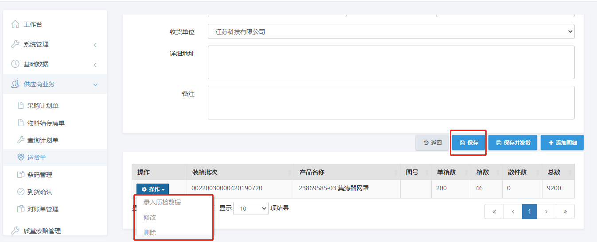
图6.14
选中发货记录，点击【打印装箱单】；根据弹出框，查看正确无误，点击【打印】。如图6.15,6.16：
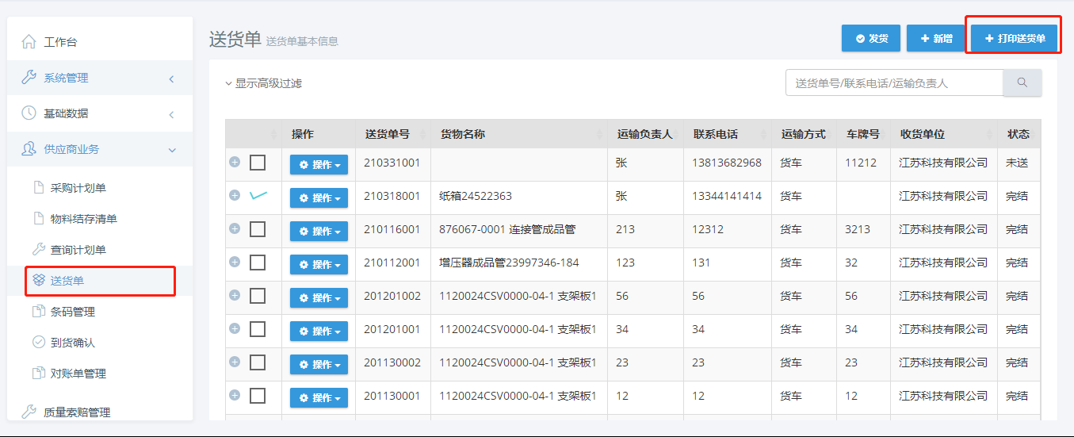
图6.15
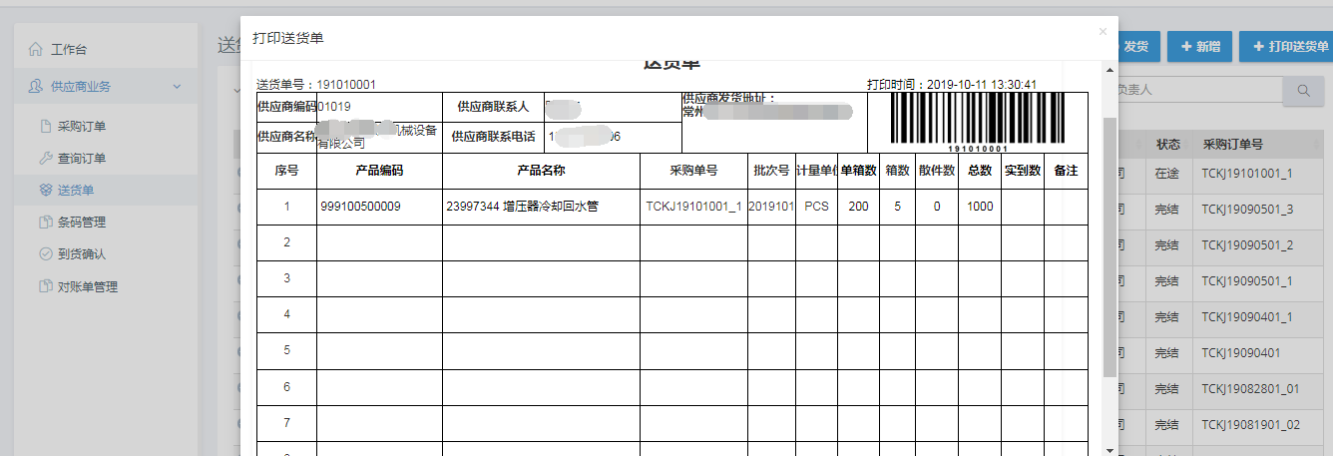
图6.16
当货物送到时，点击【到货确认】，输入送货单号，点击键盘enter键，带出送货单信息，输入实到数量（正常带出总数），点击【确认到货并报检】。如图6.17：
注意：如果实到数量填写0，代表该送货单的该条送货明细为拒收，拒收后，本次送货数量返回到原先订单中，以待下次再送。
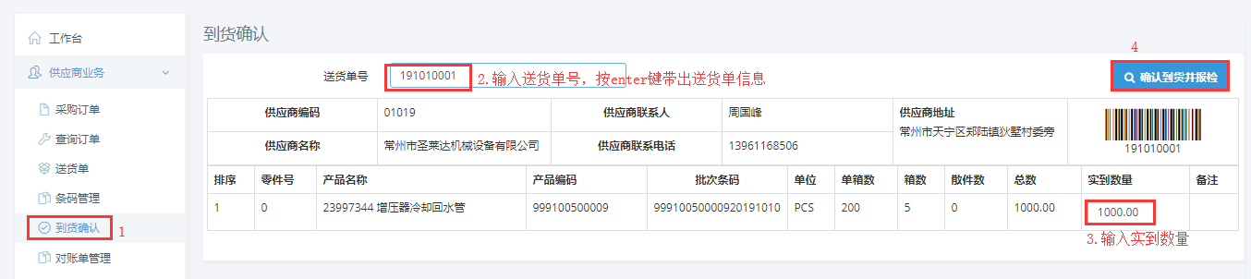
图6.17

质检员操作
报检过后，需登录手机端，主界面找到IQC质检，并点击【IQC质检】，找到这条质检数据。如图6.18,6.19：
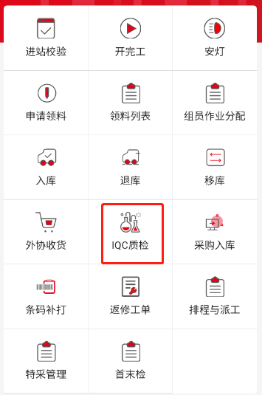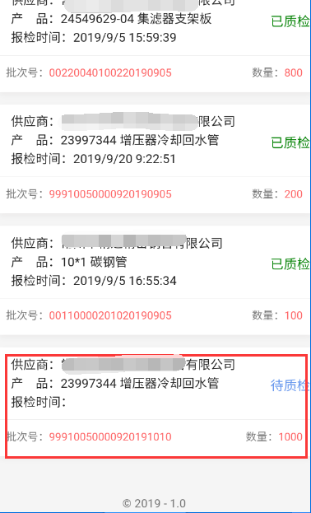
图6.18 图6.19
点击这条质检数据，填写相对应的样本数、合格数，合格率自动计算。点击【判定结果】，选择相对应的接收方式。如图6.20,6.21：
拒收：本条送货数据所送数量会还原到原先订单中，以待下次再送。
产品未配置质检项目的操作方式：
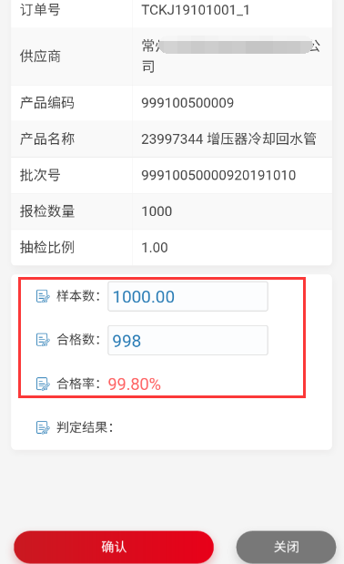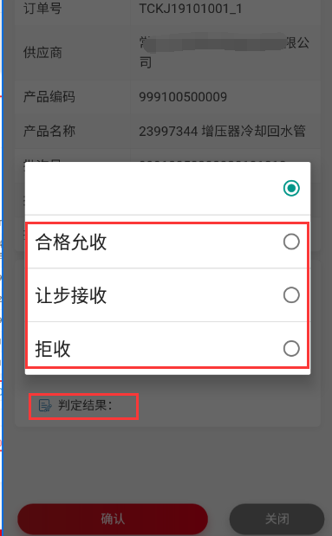
图6.20 图6.21
如果是合格允收或者让步允许，返回至手机主界面，点击【采购入库】，找相应的质检数据，进行入库接收。如图6.22,6.23：
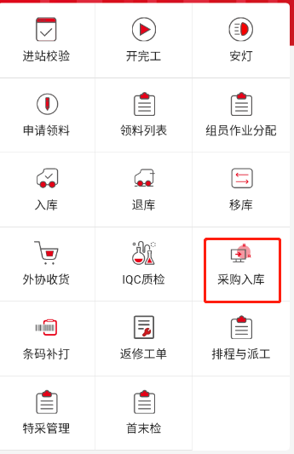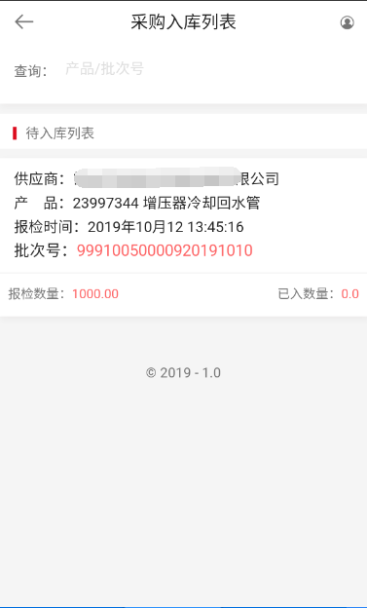
图6.22 图6.23
填写入库数量、选择仓库、库位、部门、制单人、收发类别，点击【确认接收】。如图6.24：
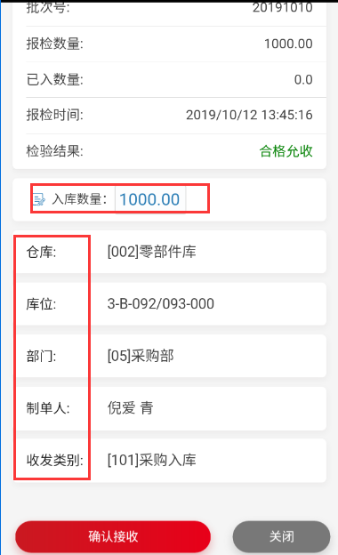
图6.24
注意：采购入库只允许入库一次，一次过后数据消失，所以入库操作需慎重。

如果IQC被质检的产品配了质检项目，则操作方式如下：
IQC质检员点击手机端【IQC质检】，选择相应的产品，填写样本数和合格数，依次录入质检项目数据后，点击确认，自动判定质检结果。如图6.25,6.26：
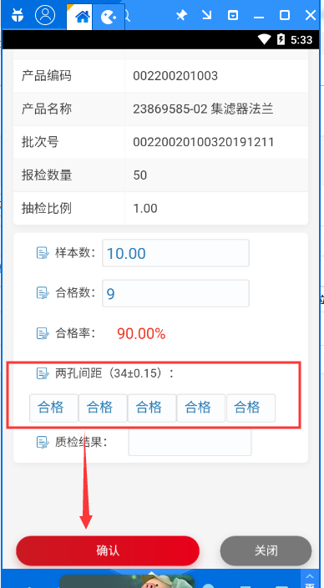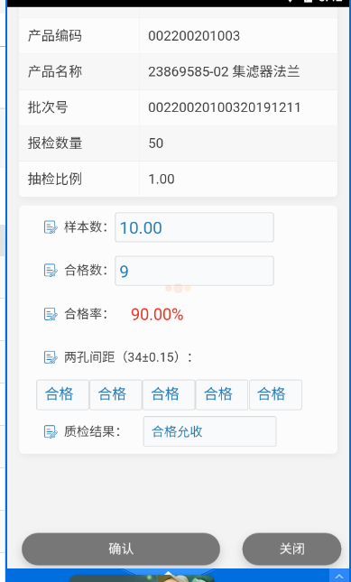
图6.25 图6.26

质检判断结果为拒收的产品：特采管理
无论产品有没有配置质检项目，质检结果为拒收的，都会进入“特采管理”界面。
被拒收的产品，送货的数量会回冲订单中，供应商可选择再次送货。如果7天不处理，则此送货批次的产品在“特采界面”消失，不能再进入特采环节。
如果被拒收的产品进入特采环节，改为让步允收，则该产品的数量不会回冲订单中。

7.对账单管理操作方式
企业操作
产品对账方式以及对账时间修改
以圣莱达为例：点击【企业端管理】——【供应商管理】，找到圣莱达，点击【操作】按钮，选中“货品清单”。如图7.1：
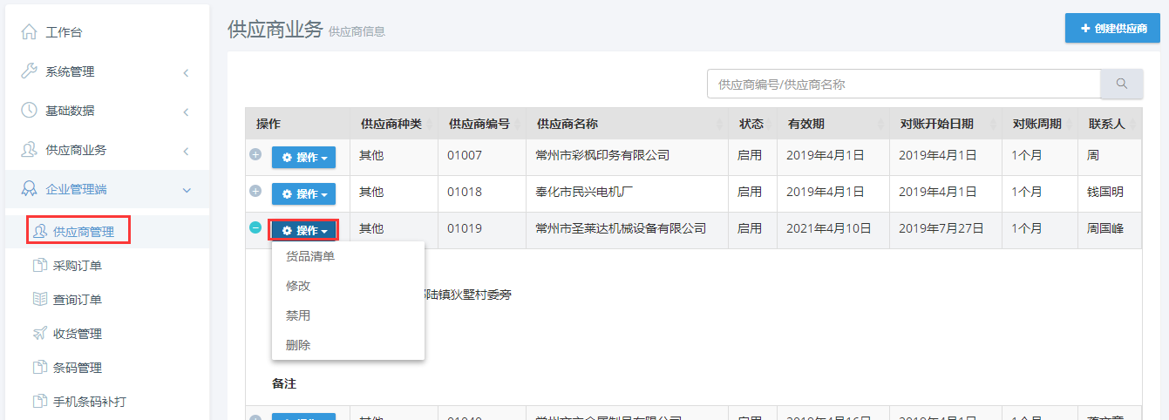
图7.1
点击【产品】（可检索），选择【对账方式】，点击【添加】，最后【保存】。如下图：
入库对账：指选择的产品为入库的方式进行对账（ERP下订单，到最后采购入库）。
出库对账：指选择的产品为出库的对账进行对账（工单在mes客户端仓库备料、退料）。
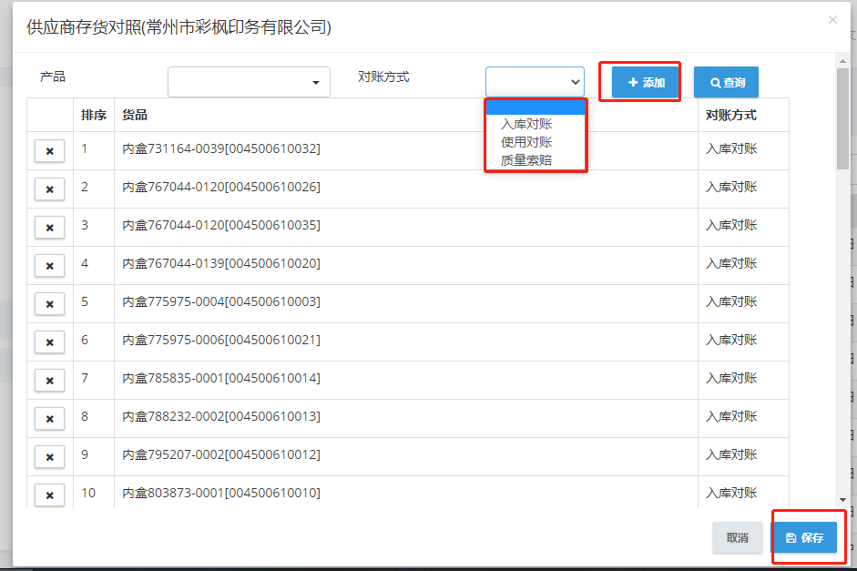
图7.2
供应商管理界面，点击【操作】，选择【修改】。如图7.3：
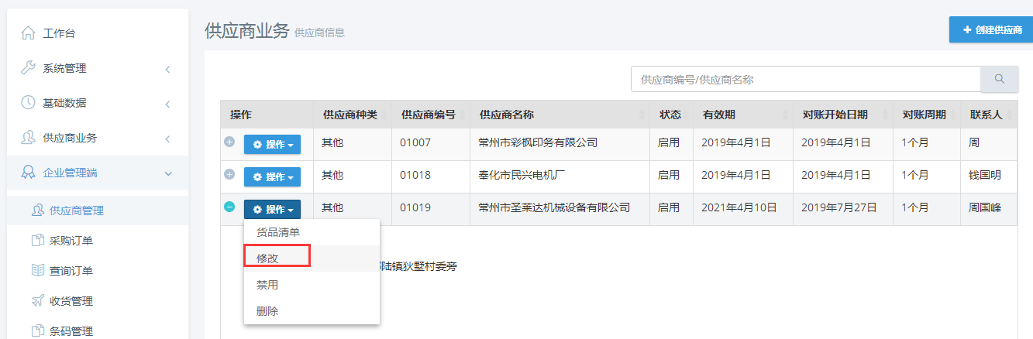
图7.3
设置和供应商的对账时间，然后点击【保存】。如图7.4：
对账开始时间：如设置为2019-07-27
对账周期：一个月（周期可修改为2个月，3个月等不同时间周期）
对账时间：2019-08-27
则对账数据为2019-07-27——2019-08-27时间段内入库出库的数据。（包括20190727当天的数据，不包括20190827当天的数据）。
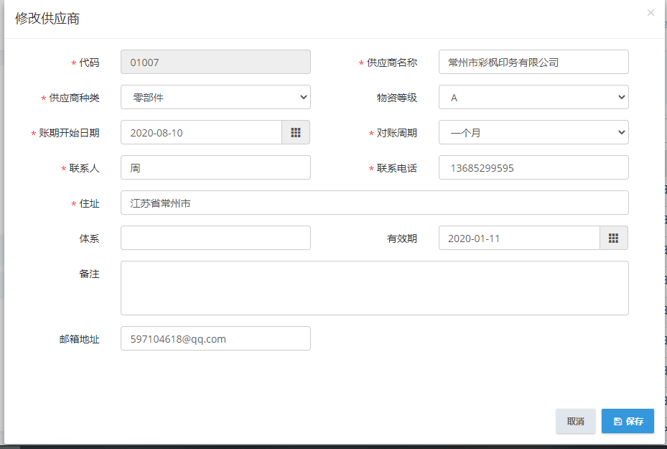
图7.4

供应商操作
供应商登录平台，点击【供应商业务】——【对账单管理】——【新增对账单】。如图7.5：
注意：如果数据不是2019-07-27（包括当天）——2019-08-27（不包括当天）时间段内入库出库的数据，而是2019-07-27之前的数据，需要将之前的数据提交公司对账，才可看到下一个对账周期的数据。
如果对账数据提交到公司，当前时间是2019-08-27之前，那么下一次对账时间不会更新，必须等到2019-08-27之后，对账时间才会更新
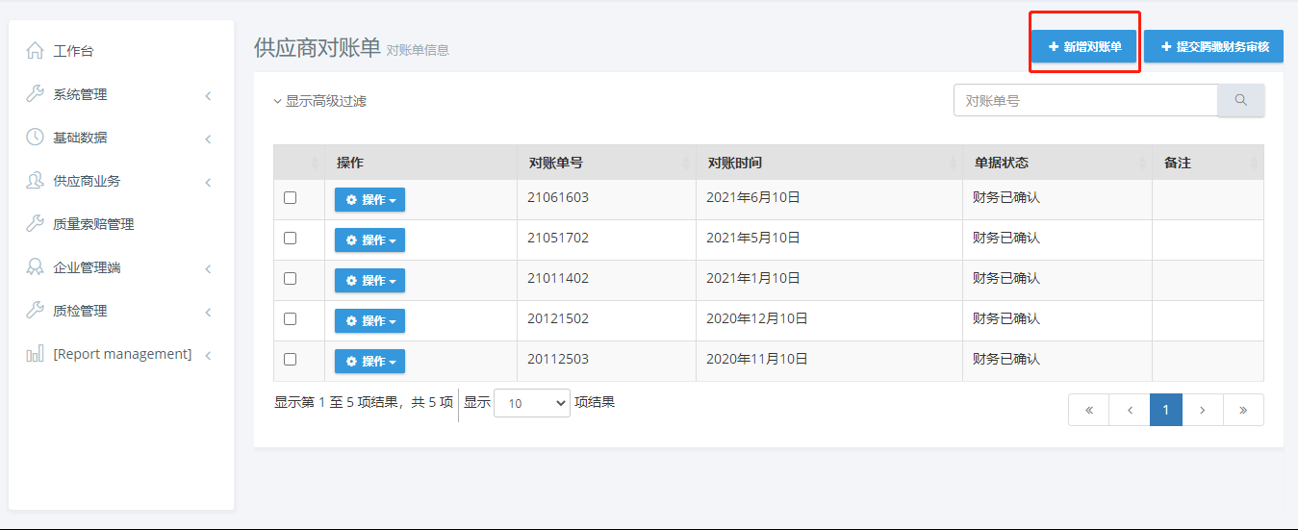
图7.5
可以查看对账单界面的对账时间为2019/8/27，如果勾选“是否过滤对账前数据”（默认勾选），则对账数据不是2019-07-27（包括当天）——2019-08-27（不包括当天）之间的数据。如果未勾选，则显示2019/8/27之前的所有数据。
供应商勾选对账数据，点击【保存】。如图7.6：
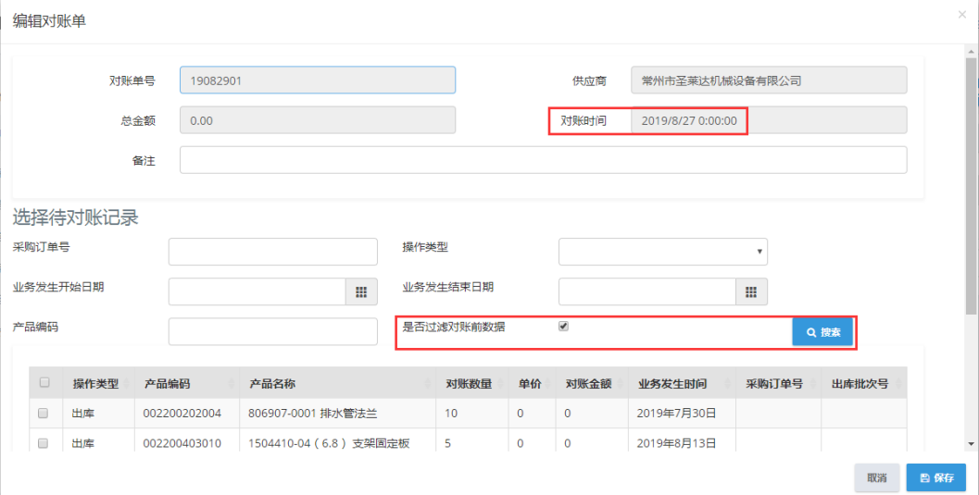
图7.6
如果建好后，勾选中对账单单据，点击【提交财务审核】。如图7.7：
如果当月有被财务退回的对账单，需要先将财务退回的对账单删除，再新增对账单。
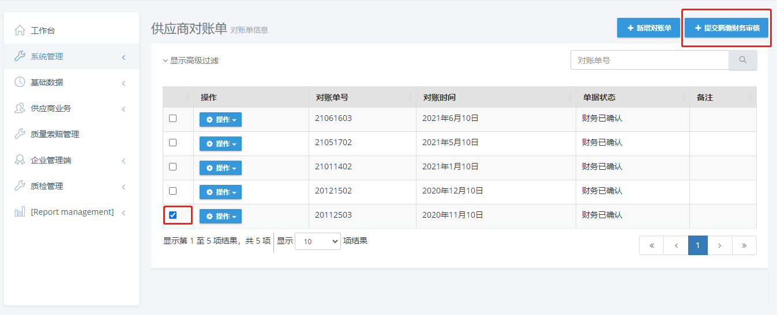
图7.7

企业操作
点击【企业端管理】——【对账单管理】，可以看到各个供应商提交的审核数据，点击【查看详情】。如图7.8：
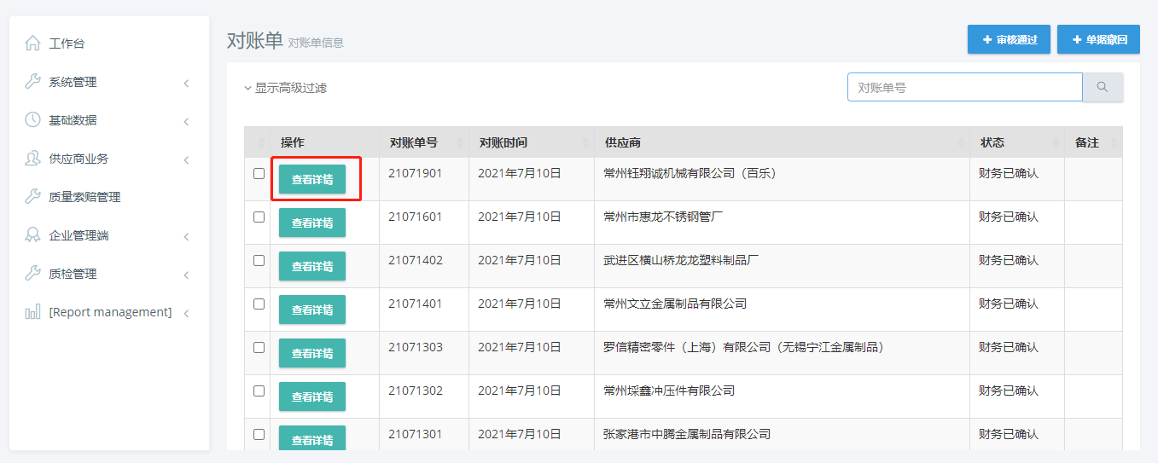
图7.8
可以看到供应商提交的对账数据。如图7.9：
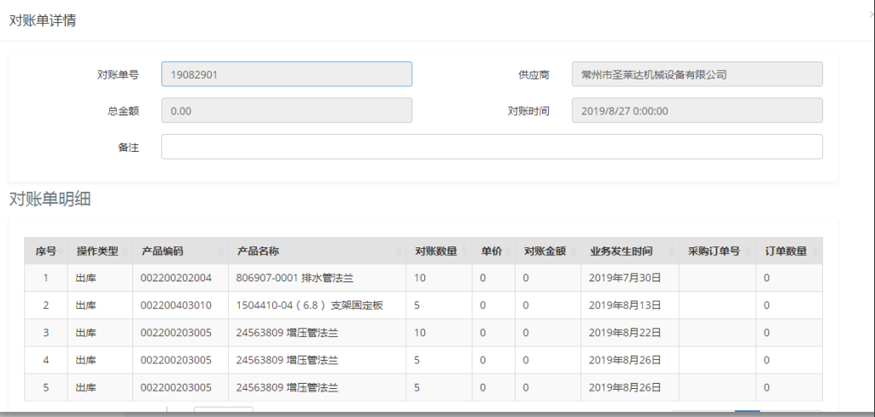
图7.9
确认完成后可以勾选中，点击【审核通过】或【单据撤回】，供应商可以看到对账状态，对账结束。如图7.10：
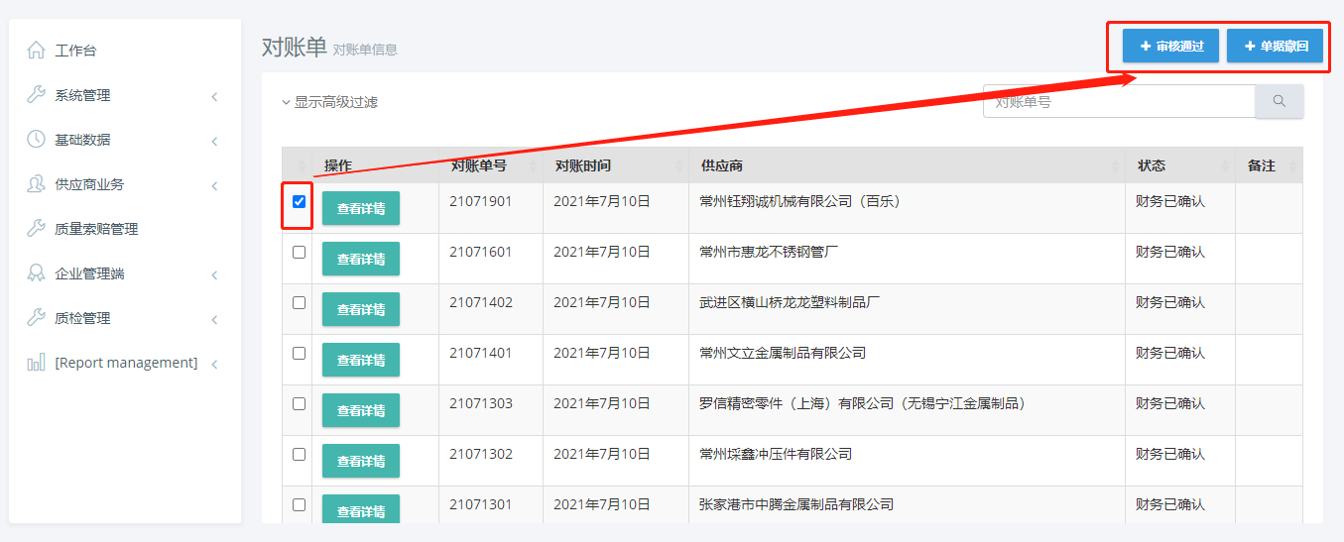
图7.10

